Instal·lació d'un servidor Apache amb suport per a aplicacions
PHP i nodes virtuals
Imatge 1: Logo d'Apache
Índex
1. Introducció 3
2. Preparació de l’entorn 3
2.1. Creació del directori de treball 3
2.2. Inicialització del repositori Git 3
3. Configuració inicial al Centre 4
3.1. Afegir arxius al repositori local 4
3.2. Configuració del repositori remot 4
3.3. Validació del repositori a Github 4
4.1. Clonació del repositori remot 5
4.2. Realització de canvis 5
6. Conclusions 6
7. Bibliografía 6

1. Introducció
L'objectiu d'aquest document és descriure el procés complet per a la instal·lació i configuració d'un servidor Apache amb suport per aplicacions PHP i nodes virtuals. A més, es documenta l'ús d'un sistema de control de versions mitjançant Git i Github.

2. Preparació de l’entorn

2.1. Creació del directori de treball
- Accedir al terminal de l’ordinador:
- Navegar a la carpeta de l’usuari
cd
- Crear un directori anomenat TasquesDAW
mkdir TasquesDAW
- Accedir al directori creat:
mkdir TasquesDAW

2.2. Inicialització del repositori Git
- Inicialitzar un repositori local de Git:
git init
- Verificar que el repositori s’ha inicialitzat correctament:
git status

3. Configuració inicial al Centre

3.1. Afegir arxius al repositori local
- Afegir els arxius existents del mòdul DAW al repositori:
git add .
- Realitzar el primer commit:
git commit -m ‘El meu primer commit’

3.2. Configuració del repositori remot
- Crear un repositori a GitHub amb el nom Tasques DAW
- Afegir el repositori remot al local:
git remote add origin https://github.com/gagoval595/TasquesDAW.git
- Pujar els canvis al repositori remot:
git push -u origin master

3.3. Validació del repositori a Github
- Accedir a Github i verificar que:
  - El repositori conté tots els arxius:
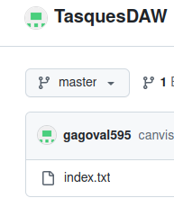Imatge 2: Arxiu de mostra
  - Hi ha un commit amb el missatge ‘El meu primer commit’:

4.Configuració des de Casa
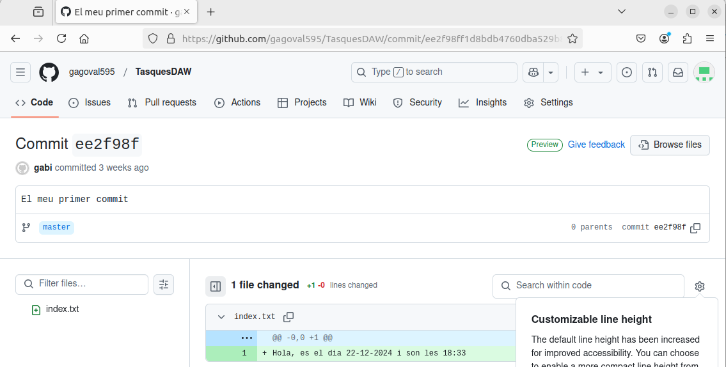Imatge 3: Primer commit

4.1. Clonació del repositori remot
- Clonar el repositori remot al teu ordinador de casa:
git clone https://github.com/gagoval595/TasquesDAW.git

4.2. Realització de canvis
- Modificar el arxiu index.html
- Afegir els canvis al repositori local:
git add .
- Realitzar un commit amb el missatge ‘canvis des de casa’
git commit -m "canvis des de casa"
- Pujar els canvis al repositori remot:
git push
5.Validació final al Centre
- Actualitzar el repositori local per vorer els canvis realitzats a casa:
git pull
- Verificar que l’ultim commit és ‘’canvis des de casa’’:
git log
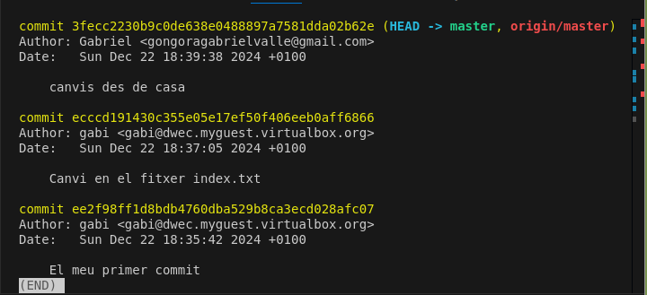Imatge 4: Comprovació git log

6. Conclusions
L’exercici ens ajuda a entendre el funcionament bàsic de Git i Github, incloent la sincronització entre repositoris locals i remots. També la validació d’aquestes eines en un entorn de treball.

7. Bibliografia
- GIT [en línia] https://git-scm.com/ [data de consulta: 22/12/2024]
- GITHUB [en línia] https://github.com/ [data de consulta: 22/12/2024]

